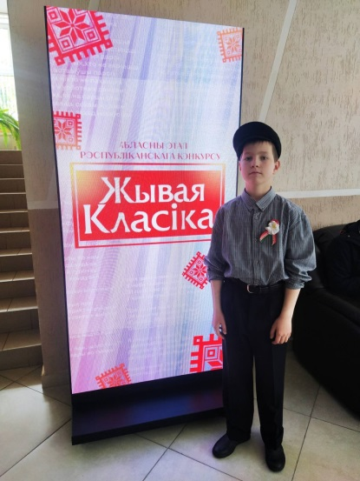

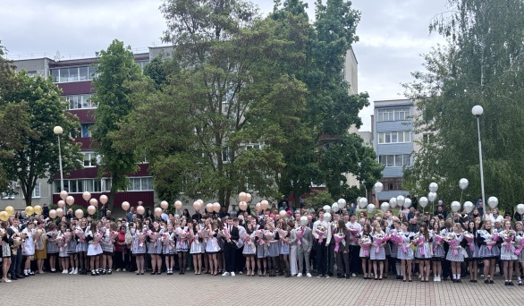
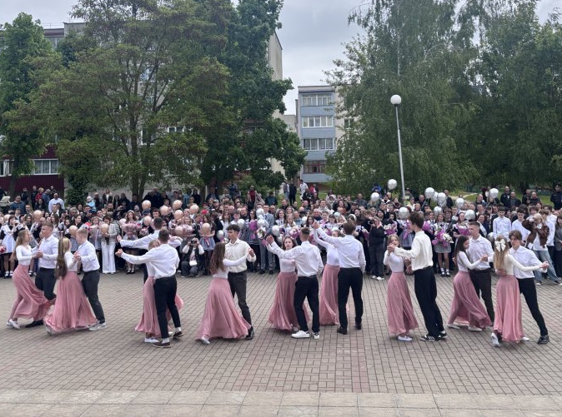
6

КОНСУЛЬТАЦИЯ ПСИХОЛОГА
5

ПРОФОРИЕНТАЦИЯ.
УО “ГрГАУ”

4

НАША ШКОЛЬНАЯ ЖИЗНЬ

3

ДА 80-ГОДДЗЯ ВЯЛІКАЙ ПЕРАМОГІ
2
ШАГ. «МОЛОДОСТЬ – ВРЕМЯ ВЫБОРА. НАСЛЕДНИКИ ПОБЕДЫ»

ПОЗДРАВЛЯЕМ
КОЗЛОВСКОГО ТИМОФЕЯ, УДОСТОЕННОГО ДИПЛОМА II СТЕПЕНИ НА ОБЛАСТНОМ ЭТАПЕ РЕСПУБЛИКАНСКОГО ТВОРЧЕСКОГО КОНКУРСА ЮНЫХ ЧТЕЦОВ "ЖЫВАЯ КЛАСIКА"

24 МАЯ В НАШЕЙ ШКОЛЕ ПРОШЕЛ ОСОБЕННЫЙ И ТРОГАТЕЛЬНЫЙ ДЕНЬ — ПОСЛЕДНИЙ ШКОЛЬНЫЙ ЗВОНОК. ЭТОТ ВАЖНЫЙ МОМЕНТ СТАЛ СИМВОЛОМ ЗАВЕРШЕНИЯ ОДНОГО ИЗ ЭТАПОВ ЖИЗНИ НАШИХ УЧЕНИКОВ И НАЧАЛОМ НОВЫХ ВОЗМОЖНОСТЕЙ.
ЭТОТ ДЕНЬ — НЕ ТОЛЬКО ТОЧКА В УЧЕБНОЙ ЖИЗНИ, НО И НАЧАЛО НОВЫХ ПРИКЛЮЧЕНИЙ. ПУСТЬ ВСЕ ВЫПУСКНИКИ ИДУТ К СВОЕЙ МЕЧТЕ И ДОБИВАЮТСЯ ВЕЛИКИХ ЦЕЛЕЙ!

До свидания, школа!

Периодическое издание
ГУО “Средняя школа № 7 г. Волковыска”
№ 134
29 мая 2025 года

Планета №7


- 2 -

«МОЛОДОСТЬ – ВРЕМЯ ВЫБОРА. НАСЛЕДНИКИ ПОБЕДЫ»
22 мая для учащихся VIII- XI состоялось заседание Школы Активного Гражданина по теме: «Молодость – время выбора. Наследники Победы» (об участии в

военно-патриотических акциях, Вахтах Памяти, деятельности поисковых отрядов, музеев и др.)
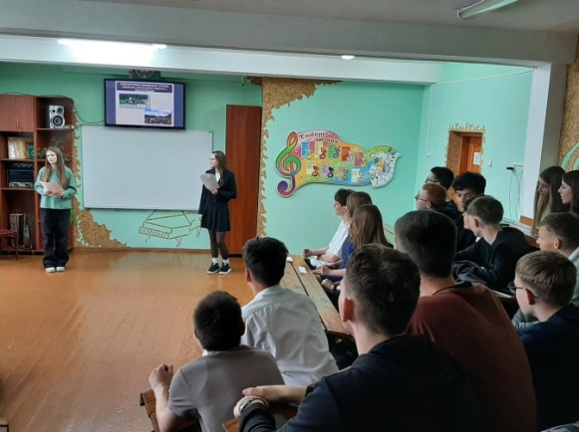
ШАГ 1 «МЫ УЗНАЁМ».

На первом этапе с помощью интерактивной викторины «Мы узнаём» актуализировали знания о суровых годах Великой Отечественной войны, о людях, которые одержали победу над фашизмом, и о том, почему об этом надо помнить всегда.

ШАГ 2. «МЫ РАЗМЫШЛЯЕМ».

Гостем стал Корнелюк Матвей, член районного молодежного парламента при Волковысском районном Совете депутатов, член Совета народного музея «История Волковыщины» ГУО «Средняя школа №7 г .Волковыска».
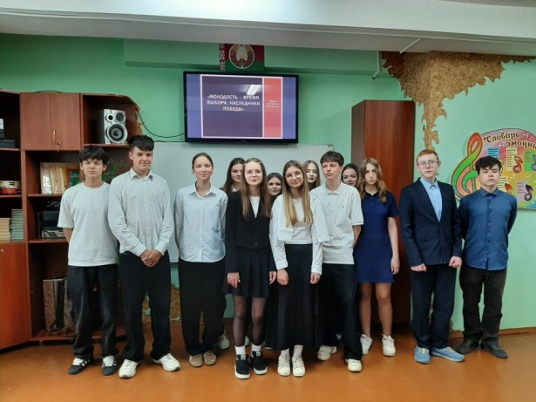
Матвей поделился своим опытом участия в военно-патриотических акциях, волонтерском движении, напомнил о необходимости участия в увековечивании памяти о героических и трагических страницах Великой Отечественной войны.

В ходе реализации ШАГа 3 «МЫ ДЕЙСТВУЕМ» классный руководитель напомнил учащимся, что в течение 2024/2025 учебного года информационно-образовательный проект «Школа Активного Гражданина» реализовывался под девизом «Время выбрало нас, молодежь выбирает Беларусь!».
Материал подготовил С. Буховецкий
ДА 80-ГОДДЗЯ ВЯЛІКАЙ ПЕРАМОГІ

У нашай сям’і ёсць традыцыя: напярэдадні 9 Мая мы збіраемся ўсе разам, накрываем стол, успамінаем родных, якія мелі непасрэднае дачыненне да Вялікай Перамогі, разглядаем фотаздымкі. Гэта ў нас, калі можна так сказаць, Дзень Памяці.
Мая сям’я мае доўгую і цікавую гісторыю, якая расцягнулася на некалькі пакаленняў. Мае продкі, дзядуля і прадзядуля, прайшлі праз мноства цяжкасцяў, але заўсёды заставаліся моцнымі і верылі ў сваю перамогу. Іменна пра іх я і хачу расказаць.
Мой прадзядуля – Фёдараў Юрый Мікалаевіч- нарадзіўся ў 1925 годзе, на момант пачатку Вялікай Айчыннай вайны яму было шаснаццаць гадоў, ён толькі скончыў дзевяць класаў, але пайшоў працаваць сувязістам станцыі Джанкой Сталінскай чыгункі. У рады Чырвонай Арміі яго прызвалі ў ліпені 1942 года, спачатку ён быў хімікам-разведчыкам, у абавязкі іх групы ўваходзіла бесперапынная разведка з мэтай выкрыцця падрыхтоўкі праціўніка да хімічнага нападу і своечасовага папярэджання сваіх войскаў. З сакавіка 1943 года – хімінструктар стралковага батальёна 1331 стралковага палка 318 Наварасійскай стралковай дывізіі, якая знакаміта такімі аперацыямі, як бітва за Каўказ, Наварасійск, Таманскі паўвостраў, Керчанска-Эльтыгенская аперацыя, Крымская кампанія і іншыя. У 1944 годзе мой прадзядуля скончыў курсы малодшых лейтэнантаў у горадзе Феадосія і да канца Вялікай Айчыннай вайны быў камандзірам узвода аўтаматчыкаў другога Украінскага фронту. Пасля вайны да выхаду на пенсію яго жыццё таксама было звязана з арміяй.
Сын Юрыя Мікалаевіча, мой дзядуля Валянцін Юр’евіч Фёдараў, таксама стаў ваенным. Маючы за прыклад бацьку-ветэрана Вялікай Айчыннай вайны, ён вырашыў працягнуць ваенную дынастыю. Мой дзядуля скончыў Жытомірскае вышэйшае каманднае вучылішча радыёэлектронікі СПА, сваю працоўную дзейнасць пачынаў малодшым лейтэнантам на Далёкім Усходзе. Затым была служба ў Германіі, Кіеўскае вышэйшае зенітна-ракетнае інжынернае вучылішча імя Кірава… Скончыў службу мой дзядуля на тэрыторыі Рэспублікі Беларусь у званні маёра. За гады службы абодва неаднаразова былі ўзнагароджаны за сваю працу медалямі.
Я ганаруся сваімі продкамі, тым, што магу быць частачкай сям’і, якая мае такую багатую гісторыю. Я буду імкнуцца працягнуць іх справу, быць сапраўдным грамадзянінам сваёй краіны. Я лічу, што быць беларусам – гэта не толькі мець грамадзянства, але і адчуваць глыбокую прыхільнасць да сваёй зямлі; стаць часткай яе гісторыі, культуры, прыроды; ганарыцца сваёй нацыянальнасцю, імкнуцца развіваць культуру і традыцыі свайго народа.
Д. Фёдараў, вучань 9 “В” класса
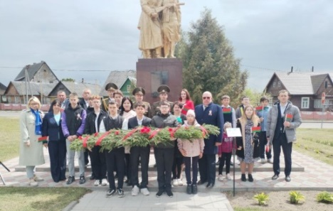
_______________________________________________________________________________________
9 мая состоялся волнующий и памятный районный автовелоробег "От памятника к памятнику. С лампадой Вечного огня" Участники пронесли символ вечной памяти, посетив значимые места воинской славы нашего района. Это не просто пробег, это день уважения героям, возможность почтить их подвиг и сохранить историю для будущих поколений. Учащиеся нашей школы также не остались в стороне, а приняли активное участие.
___________________________________________________________
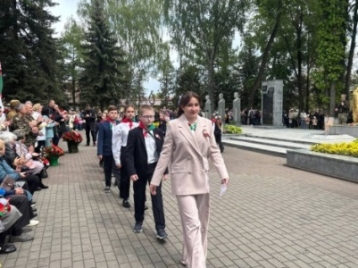
Также в Сквере Памяти состоялся митинг-реквием, посвященный 80-летию Великой Победы. В этот день мы отдали дань памяти героям, защитившим нашу Родину. Особым моментом стало торжественное принятие лучших учеников 4-х классов в ряды пионеров!
Юные патриоты поклялись быть верными идеалам добра, справедливости и любви к Родине.
Материал подготовил Т. Козловский
- 3 -

НАША ШКОЛЬНАЯ ЖИЗНЬ
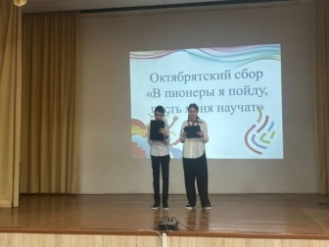
В субботу, 17 мая, у четвероклассников состоялся особенный день! Прошёл октябрятский сбор под названием "В пионеры я пойду, пусть меня научат!". Ребята встретились с настоящими пионерами, которые поделились своим опытом и рассказали, что ждёт октябрят на новом, захватывающем этапе жизни.
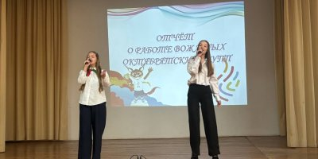
У ребят среднего звена 17 мая также состоялся отчетный сбор дружины "Наши достижения!"
Подвели итоги 2024-2025 учебного года по самым важным направлениям: тимуровской работе, культурно-массовым мероприятиям и, конечно, работе с октябрятами.
Ребята проявили себя настоящими лидерами и активистами! Самые достойные пионеры были награждены за вклад в развитие дружины.
Благодарим всех за активное участие и ждем новых свершений в следующем учебном году!
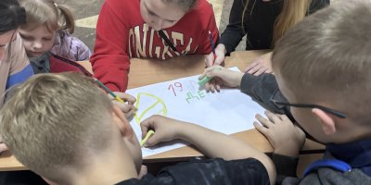
В преддверии Дня пионерской дружбы, который отмечается 19 мая, среди 5-х классов нашей школы прошёл конкурс рисунков, посвящённый этому знаменательному событию! Юные художники изображали символы пионерской организации, счастливые лица пионеров и их
добрые дела.
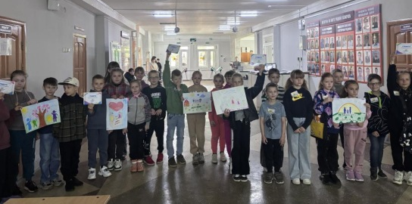
Как известно, 15 мая отмечается День семьи. Накануне праздника у нас в школе всегда проходят тематические мероприятия. Среди 2-х классов прошёл конкурс рисунков "Моя семья!" Юные художники с любовью изобразили своих близких, наполнив работы теплом и радостью. Каждый рисунок стал маленьким шедевром, отражающим семейные ценности.
______________________________________________________________________
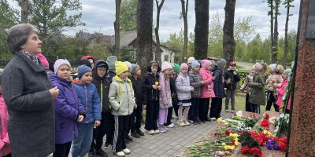
В этом году наша страна отметила 80-летие Великой Победы. По всей стране было организовано множество тематических мероприятий. Наша школа не стала исключением, накануне Дня Победы состоялась экскурсия для групп продленного дня 1 классов «А» и «Б» к памятнику по улице Медведева. Дети очень внимательно слушали Валентину Валентиновну, которая рассказала детям, кому установлен памятник, сколько человек тут захоронено, почему надо свято чтить память павших героев.
Материал подготовила С. Бутрило
- 4 -

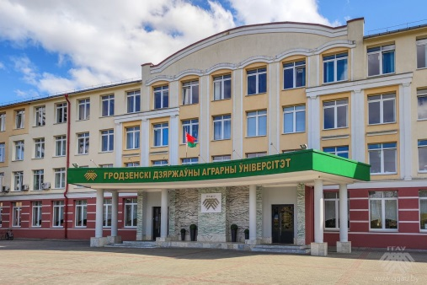
ПРОФОРИЕНТАЦИЯ
УО "Гродненский государственный
аграрный университет"
Учреждение образования "Гродненский государственный аграрный университет" является крупнейшим образовательным и научным центром Западного региона Беларуси. ВУЗ был основан в 1951 году. За 65 лет здесь подготовлено свыше 30 тысяч специалистов, прошли переподготовку и повысили квалификацию около 50 тысяч руководителей и специалистов АПК.
- 5 -

Университет ведет подготовку на 6 факультетах по 11 специальностям сельскохозяйственного, инженерно-технологического и экономического профилей. Используются прогрессивные методы и технологии обучения, ведется совместная образовательная и научно-исследовательская деятельность со специалистами стран ближнего и дальнего зарубежья, где ученые и студенты нашего университета имеют уникальную возможность обмена опытом и научной информацией. География вузов и научных центров, с которыми университет поддерживает связи, довольно обширна: Англия, Германия, Дания, Голландия, Литва, Польша, Россия, Украина, Финляндия, Швейцария и др.
В университете работает более 340 преподавателей. Более 50% преподавателей имеют ученую степень доктора или кандидата наук. У нас обучается около 8000 студентов. Созданы возможности для непрерывного обучения, получения параллельно второго высшего образования. Для подготовки научных кадров высшей квалификации функционирует магистратура, аспирантура и докторантура. Успешно работает Совет по защите кандидатских и докторских диссертаций.
Приоритетным направлением воспитательной работы университета является формирование у студенческой молодежи гражданской зрелости, социального оптимизма, умения взвешенно и объективно давать оценку окружающей действительности, позволяющей каждому молодому человеку ощущать себя социально, нравственно, политически и юридически защищенным, и одновременно с этим, определяющей сознательное и активное выполнение им гражданских обязанностей, долга перед государством, обществом, народом, соблюдение законов Республики Беларусь.
Основной целью идеологической, идейно-воспитательной работы является привитие молодежи основополагающих ценностей, идей, убеждений, отражающих сущность белорусской государственности и способствующих формированию активной, гражданской и личностной позиции в процессе его обучения.

ФАКУЛЬТЕТ | СПЕЦИАЛЬНОСТЬ | КВАЛИФИКАЦИЯ | СРОК ОБУЧЕНИЯ | ПРОФИЛЬНЫЕ ИСПЫТАНИЯ
Агрономический | Производство продукции растительного производства  Защита растений и карантин | Технолог | 4 года | Биология,  химия
Ветеринарной медицины | Ветеринарная медицина | Врач ветеринарной медицины | 5 лет | Биология,  химия
Биотехнологический | Производство продукции животного происхождения | Технолог | 4 года | Биология,  химия

- 6 -

Инжинерно-технологический | Производство продуктов питания из растительного сырья  Производство продуктов питания из животного сырья | Инженер-технолог | 4 года | Математика, химия
Факультет экономики и финансов | Агробизнес  Бухгалтерский учёт, анализ и аудит | Экономист,  Менеджер-экономист | 4 года | Математика,  иностранный язык

КОНСУЛЬТАЦИЯ ПСИХОЛОГА:

Современные школьники выбирают профессию на основе навыков и увлечений (53%), вдохновляются историями успеха известных бизнесменов и ориентируются на мнения блогеров (17%), слушают родителей, учителей и одноклассников (6%). Выбор профессии в школьные годы может ставить в тупик, но есть способы облегчить поиск дела жизни. РБК Life собрал советы психологов по грамотному выбору специальности и популярные ошибки, которые мешают определиться и найти свое предназначение.
Советский и российский психолог Евгений Климов сформулировал схему выбора профессии как «хочу — могу — надо». Профессия должна соответствовать интересам и склонностям человека («хочу»), соотноситься с его возможностями и способностями («могу») и быть востребованной на рынке труда («надо»). На пересечении этих трех критериев лежит оптимальный выбор будущей профессии:

- Поймите, что вас интересует
- Выберите профориентациютесты на профориентацию)
- Изучите существующие профессии
- Изучите доступные программы обучения
- Изучите понравившуюся профессию с разных сторон
- Поговорите с родителями

Материал подготовила А. Косюк
 | Выданне даведачнае, для вольнага часу.  Выходзіць адзін раз у месяц.  Заснавальнік – ДУА  «Сярэдняя школа №7 г. Ваўкавыска» .  Выдаецца з лютага 2011 года.  Выходзіць на беларускай і рускай мовах.  Адрас рэдакцыі: 231900, Гродзенская вобл., г. Ваўкавыск,  вул. Барычэўскага, 52. | Аўтары адказваюць за падбор, дакладнасць фактаў.  Над выпускам працавалі:  Бухавецкі Сцяпан  Бутрыла Дар’я  Касюк Арына  Фёдоров Даниил

